Газета

«Информатика»



Главный редактор:

Волковыцкая Любовь, 9 «Б»



Сегодня в нашей программе:

Известные люди ………………………….3

Ребусы………………………………………6

Кроссворд...........…………………………8

Ответы………………………………………12







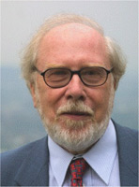Никлаус Вирт — швейцарский учёный, специалист в области информатики, один из известнейших теоретиков в области разработки языков программирования. Ведущий разработчик языков Паскаль, Модуля-2, Оберон, профессор компьютерных наук (ETH), Лауреат премии Тьюринга 1984 года.

В детстве Никлаус Вирт увлекался авиамоделизмом и постройкой ракет, увлечение электроникой и системами программного управления началось с разработки устройств дистанционного управления для моделей.

Известно ехидное замечание Вирта по поводу привычки американцев к антропоцентризму в терминологии: «Они называют расширение типа „наследованием“, но, вообще то, наследство обычно переходит к потомку только тогда, когда предок умирает».

Ещё один принцип, которым всегда руководствовался Вирт, можно сформулировать так: «Инструмент должен соответствовать задаче. Если инструмент не соответствует задаче, нужно придумать новый, который бы ей соответствовал, а не пытаться приспособить уже имеющийся». Он не приветствует разработку «языков, универсальных вообще».

Никогда программы не содержат так мало ошибок, как при отсутствии каких-либо средств отладки. *Вирт Никлаус*



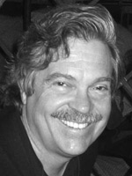Алан Кэй — американский учёный в области теории вычислительных систем. Один из пионеров в областях объектно-ориентированного программирования и графического интерфейса. Разработал язык программирования Smalltalk, где впервые был применен объектно-ориентированный подход. Лауреат премии Тьюринга 2003 года за работу над объектно-ориентированным программированием, Премии Киото (2004).

Алан Кей родился в начале сороковых годов. Его мать была профессиональной певицей, поэтому в воспитании доминировало гуманитарное начало и значительное место уделялось музыке. В 1961 за участие в протесте против введения процентной квоты для студентов-евреев он был исключен из колледжа, стал джазовым музыкантом и преподавателем музыки по классу гитары.

Но другой талант, принесший ему гораздо большую известность, неожиданно обнаружился у Кея тогда, когда, поступив добровольно в армию, он прошел тест на способность к программированию, был высоко оценен и направлен в ВВС США для работы на компьютере IBM 1401.

Я придумал термин «объектно-ориентированный», и вот что я вам скажу, я не имел ввиду С++. Алан Кэй



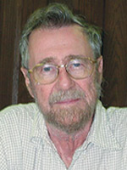Эдсгер Вибе Дейкстра — выдающийся нидерландский учёный, идеи которого оказали огромное влияние на развитие компьютерной индустрии.

Уже в 1952 году принял решение окончательно специализироваться на программировании, но курс теоретической физики закончил. В 1956 году принял участие в разработке ЭВМ X1. Эта машина была создана тремя энтузиастами за год. Именно для оптимизации разводки плат для X1 был придуман алгоритм поиска кратчайшего пути на графе, известный как «алгоритм Дейкстры».

Известность Дейкстре принесли его работы в области применения математической логики при разработке компьютерных программ. Он активно участвовал в разработке языка программирования Алгол и написал первый компилятор Алгол-60. Будучи одним из авторов концепции структурного программирования, он проповедовал отказ от использования инструкции GOTO.

Вопрос «умеет ли компьютер думать» имеет не больше смысла, чем вопрос «умеет ли подводная лодка плавать». Дейкстра Эдсгер Вибе



Ребусы



1)

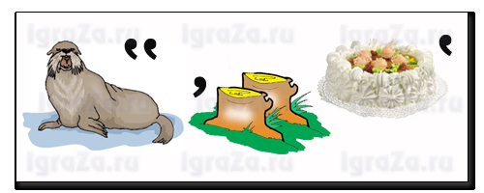

2)

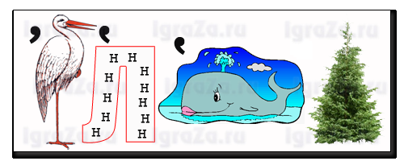

3)



4)

5)

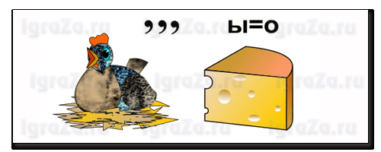6)



Кроссворд

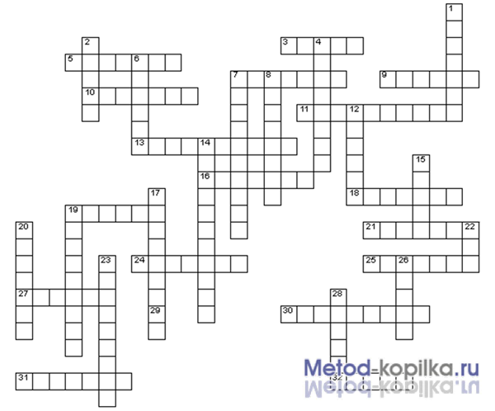**Вопросы по горизонтали:**

3. То, что мы делаем в Visual Basic?

5. Портативный вариант компьютера

7. Графический… для рисования и ввода рукописного текста

9. Сенсорная панель в ноутбуке

10. Универсальное устройство вывода информации

11. То же, что и дисковод

13. В сокращенном варианте – женское имя или устройство ввода информации

16. Спецустройство для вывода сложных графических объектов

18. Шарик у этого «животного» находится сверху размером с мячик для гольфа

19. Он используется для оптического ввода изображений в компьютер

21. Блокбастер о новой компьютерной жизни

24. Они подразделяются на матричные, струйные и лазерные

25. Гибкий магнитный диск

27. Специальная микросхема

29. Хвостатое устройство для компьютера.

30. Бывает арифметическое, логическое, строковое, нецензурное

31. Величина, зависимая от аргументов.

32. Самокопирующийся компьютерный вредитель.

**Вопросы по вертикали:**

1. Язык программирования и известный математик.

2. Окно, в котором размещаются управляющие элементы.

4. Удаление, копирование, перемещение или вырезание аппендикса.

6. Один из первых языков программирования

C:\Documents and Settings\Admin\Local Settings\Temporary Internet Files\Content.IE5\VE7TQNPL\MC900283115[1].wmf7. Одно из свойств программы (синоним слова доходчивость)

8. И процесс решения задачи, и кулинарный рецепт, и инструкция по пользованию стиральной машиной.

12. Мы его преобразуем из начального состояния в конечное.

14. Он выполняет последовательность действий.

15. Алгоритмическая структура, у которой много вариантов серий команд.

17. Алгоритм, записанный на «понятном» компьютеру языке.

19. Встречается и в информатике, а в биологии. кошачье …

20. С ним тело цикла выполняется несколько раз.

22. Язык программирования, названный в честь сотрудницы Ч.Бэббиджа

23. В этой алгоритмической структуре серия команд выполняется в зависимости от истинности условия.

26. Последовательность команд и часть мыльной оперы.

28. Набор однотипных переменных, объединенных одн им именем.

Ответы

Стр. 6-7:

1)Компьютер

2)Монитор

3)Исполнитель

4)Процессор

5)Источник

6)Курсор

Стр.8-11

По горизонтали: 3.Проек. 5.Ноутбук. 7.Планшет. 9.Тачпад. 10.Монитор. 11.Накопитель. 13.Клавиатура. 16.Плоттер. 18.Трекбол. 19.Сканер. 21.Матрица. 24.Принтер. 25.Дискета. 27.Чипсет. 29.Мышь. 30.Выражение. 31.Функция 32.Вирус.

По вертикали: Паскаль. 2.Форма. 6.Бейсик. 7.Понятность. 8.Алгоритм. 12.Объект. 14.Исполнитель. 15.Выбор. 17.Программа. 19.Семейство. 20.Счетчик. 22.Ада. 23.Вевление. 26.Серия. 28.Массив.